Министерство образования и науки Российской Федерации
Федеральное государственное автономное образовательное учреждение высшего образования «Национальный исследовательский Томский политехнический университет»



Инженерная школа неразрушающего контроля и безопасности

УТВЕРЖДАЮ:
Директор ИШНКБ
______________ Д.А. Седнев
“_____”______________ 2019 г.

Исследование магнитного поля, создаваемого постоянными магнитами с использованием датчика холла ss495a1

Методические указания по выполнению лабораторной работы
по дисциплине “Электромагнитный контроль и диагностика”

ТОМСК 2019
Лабораторная работа
Исследование магнитного поля, создаваемого постоянными магнитами
- Краткие сведения из теории.
Получение однородного магнитного поля в определенном объеме – задача, часто встречающаяся на практике. В частности, магнитное поле с высокой степенью однородности требуется для технической реализации метода магнитно-резонансной томографии.
Магнитное поле называется однородным, если во всех его точках векторы магнитной индукции одинаковы как по модулю, так и по направлению.
В зависимости от требуемой магнитной индукции B, размеров рабочей области, расходуемой мощности, веса и конструктивных требований проблема создания магнитного поля решается разными способами. Магнитное поле в немагнитной области может быть создано пропусканием тока через обмотку без ферромагнитного сердечника, пропусканием тока через обмотку с ферромагнитным сердечником, и путем использования постоянных магнитов.
Обмотки с током без ферромагнитного сердечника используются для создания относительно слабых магнитных полей с индукцией до 0,1 Тл. В этом случае регулировкой тока и выбором конструкции намагничивающего устройства легко обеспечить требуемую интенсивность и пространственное распределение магнитного поля.
Для получения магнитных полей средней интенсивности с индукцией (0,1…1) Тл используются обмотки с ферромагнитными сердечниками. Благодаря усилению магнитного поля обмотки с током магнитным полем намагничиваемого сердечника можно при относительно малых затратах энергии получить в воздушном зазоре намагничивающего устройства на порядок большее чем в предыдущем случае значение индукции. Физическим ограничением для получения сильных полей данным методом является значение магнитной индукции насыщения ферромагнетика порядка 2 Тл. Кроме того, при больших воздушных зазорах (больших размерах области намагничивания) использование магнитопровода становится малоэффективным и не обеспечивающим требуемую однородность магнитного поля.
Для получения сильных полей используются обмотки с током без ферромагнитного сердечника. При этом применяется либо импульсный режим работы, либо сверхпроводящие обмотки. Во втором случае можно достичь значения индукции порядка 20 Тл при высокой его стабильности.
Альтернативой электромагнитам являются постоянные магниты, исследованию свойств которых посвящена данная работа.
Постоянный магнит − изделие из магнитотвердого материала с высокой остаточной магнитной индукцией, сохраняющее состояние намагниченности в течение длительного времени. Постоянные магниты изготавливаются различной формы и применяются в качестве автономных (не потребляющих энергии) источников магнитного поля.
Основными магнитными характеристиками постоянных магнитов являются остаточная индукция B_{r}, коэрцитивная сила H_{c}, магнитная индукция В на поверхности магнита, максимальное энергетическое произведение (BH)_{max}.
Значения индукция B_{r} и коэрцитивная сила H_{c} определяются по предельной петле гистерезиса (рис. 1) для замкнутой магнитной цепи.
Значение магнитной индукции В на поверхности магнита – результат измерения индукции реального образца непосредственно на его поверхности или на определенном расстоянии от нее.

0
H
H_{с}
-B_{r}
-H_{S}
H_{S}
-H_{с}
-B_{S}
B_{S}
B_{r}
B
Рис. 1. Предельная петля гистерезиса для магнитотвердой стали
Максимальное энергетическое произведение (BH)_{max}, являющееся характеристикой энергии, запасенной в единице объема магнита (единица измерения Дж/м³) Определяется по кривой размагничивания (часть нисходящей ветви петли гистерезиса) (рис. 2).
Другими важными параметрами постоянного магнита являются его эксплуатационные характеристики – температурный коэффициент остаточной магнитной индукции, максимальная рабочая температура, точка Кюри, сила сцепления, срок службы.
Рис. 2. Кривая размагничивания по индукции В(Н) (а) и кривая энергетического произведения ВН(В) (б)
0
BH
-Н_{с}
B_{r}
B
(BH)_{max}
-H
а
б
Температурный коэффициент остаточной магнитной индукции характеризует изменение магнитной индукции от температуры T_{c} (% на °C).
Максимальная рабочая температура – предел температуры, при которой магнит временно теряет часть своих магнитных свойств. При последующем охлаждении все магнитные свойства восстанавливаются.
Точка Кюри – температура, выше которой исчезает намагниченность ферромагнетиков (для никеля эта температура равна +358°C , для железа +769°C , для кобальта +1121°C).
Сила сцепления – усилие, направленное перпендикулярно плоскости контакта, необходимое для отрыва магнита от обработанной, плоской и ровной стальной поверхности. Эта сила даже у относительно небольших магнитов может достигать нескольких сотен килограмм.
Срок службы постоянного магнита обусловлен его постепенным размагничиванием в процессе эксплуатации даже в условиях близких к комнатным. В таких условиях за период 10 лет неодимовые магниты теряют до 2% своей намагниченности, кобальтовые – до 1%. Срок службы может значительно уменьшится при сильных механических вибрациях, ударах, деформациях и значительных перепадах температуры.
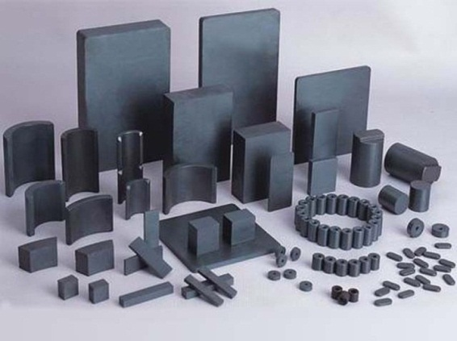
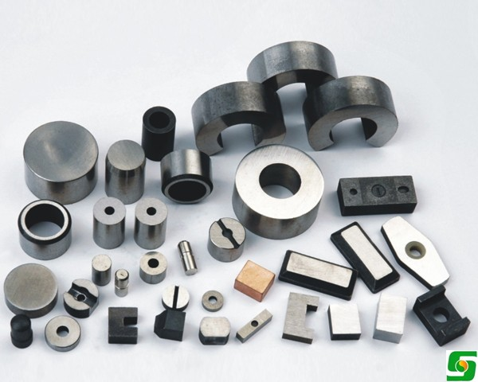
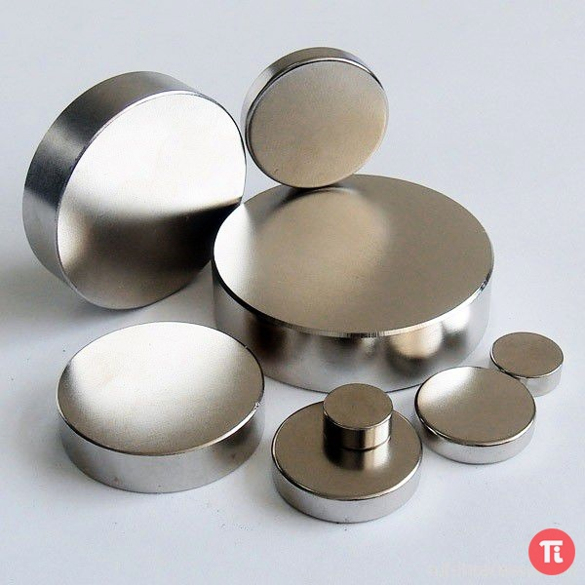
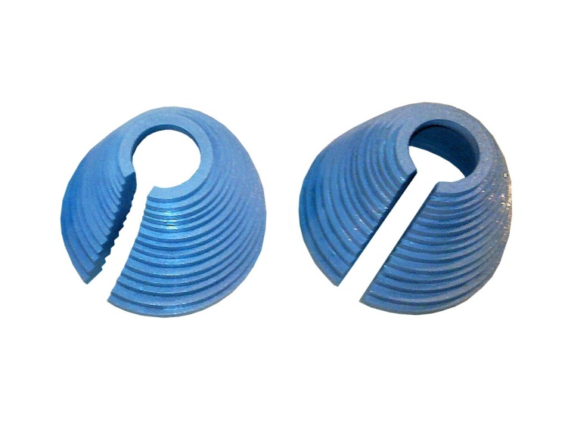
Наибольшее применение для решения различных технических и научных задач, в которых требуется создание сильных магнитных полей нашли магниты ферритовые, альнико, самариевые, неодимовые и магнитопласты (рис. 3).
Рис. 3. Фотографии постоянных магнитов различного вида и формы:
ферритовые (а), альнико (б), неодимовые (в), магнитопласты (г)
а
б
в
г
Ферритовый магнит изготавливается из сплава оксида железа с ферритом стронция или бария. Такой состав материала обеспечивает сохранение магнитных свойств в широком диапазоне температур от –40 до +250 ⁰С. Преимуществом этой группы магнитов является возможность работы благодаря низкой электрической проводимости материала в переменных магнитных полях. Недостаток – относительно небольшое значение остаточной индукции порядка (0,1…0,4) Тл.
Название группы магнитов альнико представляет собой аббревиатуру названий своих составляющих: алюминий, никель и кобальт. Главное преимущество сплава альнико состоит в высокой температурной устойчивости материала. Другие виды магнитов не могут похвастаться наличием возможности применения при температурах до +550 ⁰С. В то же время этот легкий материал характеризуется слабой коэрцитивной силой. Это означает, что он может полностью размагничиваться при воздействии сильного внешнего магнитного поля. Значение остаточной магнитной индукции порядка (0,9…1,1) Тл.
Самариевые магниты изготовляют из магнитного сплава самарий-кобальт, устойчивого к высоким температурам, окислению и коррозионным поражениям. Сравнительно высокая стоимость существенно ограничивает сферу применения этого материала. Тем не менее, благодаря высоким показателям надежности и стабильности своих свойств самариевый сплав используются в стратегических и военных разработках. Значение остаточной магнитной индукции порядка (0,8…1,1) Тл.
Неодимовые магниты − редкоземельные супермагниты на основе сплавов неодим-железо-бор NdFeB. Диапазон рабочих температур − от -60 до +220°C. К недостаткам следует отнести высокую чувствительность к температуре, невысокую коррозионную стойкость. Достоинствами являются высокая коэрцитивная сила, что обеспечивает сохранение магнитных свойств даже в зоне действия интенсивного внешнего поля. Обладают самой высокой из рассмотренных магнитов остаточной магнитной индукцией порядка (1,2…1,4) Тл и силой сцепления − до нескольких сотен килограмм.
Магнитопласты – это полимерные постоянные магниты. Они изготавливаются из смеси магнитного порошка с магнитотвердыми свойствами, связующего полимера и различных добавок. В зависимости от физических свойств связующего полимера магнитопласты могут быть жесткими, пластичными (термопластичными) и эластичными (магнитоэласты). Преимуществами магнитопластов перед спеченными магнитами являются стойкость к коррозии и, соответственно, больший срок службы, возможность изготовления изделий сложной формы с высокой точностью и со сложной конфигурацией магнитных полюсов (в том числе многополюсных). Недостатком является меньшее значение остаточной индукции, чем у большинства рассмотренных магнитов. Так, даже в случае изготовления магнитопласта на основе неодимового порошка NdFeB остаточная магнитная индукция не превышает 0,85 Тл.
Для создания магнитного поля в МР томографах применение получили неодимовые и ферритовые магниты. Первые обеспечивают возможность получения более сильного поля. Применение вторых оправдано меньшим искажением радиоволнового поля.
Постоянные магниты не требуют высоких эксплуатационных расходов на электроэнергию и криогенные материалы. Главным недостатком постоянных магнитов является то, что с их помощью затруднительно получение магнитных полей с индукцией более 0,5 Тл. Магнитная индукция ограничена остаточной намагниченностью материала магнита, достигающего значений порядка тесла (для сплава неодим-железо-бор NdFeB − 1,4 Тл). Также к недостаткам МР-томографов с постоянными магнитами относятся большая масса, отсутствие функции аварийного снижения магнитного поля, высокая стоимость непосредственно самого магнита и поддерживающих структур, а также проблемы с однородностью магнитного поля. Однако благодаря малым эксплуатационным расходам и тому, что томографы с постоянными магнитами имеют «открытый» тип конструкции и удобны для специализированных исследований отдельных частей тела (например, суставов конечностей) для ряда практических задач их использование является наиболее эффективным.
Обеспечение однородного магнитного поля в случае использования постоянных магнитов достигается главным образом конструктивными мерами – увеличением площади магнитных полюсов, выбором их формы и ограничением межполюсного расстояния.
Оценка однородности какой-либо пространственной составляющей магнитного поля в некоторой области производится по значению коэффициента однородности k_{U} :
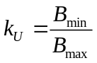, (3)
где 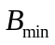и 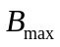− соответственно наименьшее и наибольшее значения пространственной составляющей вектора индукции магнитного поля в исследуемой области.
Абсолютно однородному полю соответствует значение 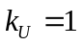.
Измерение индукции постоянного магнитного поля при экспериментальном исследовании его пространственного распределения и оценке степени однородности может быть осуществлено с помощью гальваномагнитного измерительного преобразователя – преобразователя Холла.
Эффект Холла заключается в возникновении в твердом проводнике с током, помещенном в поперечное магнитное поле, электрического поля, перпендикулярного направлениям тока и магнитного поля.

Рис. 4. Пластинка с током в поперечном магнитном поле

I

I
U_{h}

B

V
F

d

e⁻
Эффект Холла объясняется взаимодействием с магнитным полем движущихся носителей заряда (электронов). На рис. 4 показана пластинка, по которой протекает электрический ток силой I. Пластинка находится в поперечном магнитном поле с индукцией В. В магнитном поле на движущиеся со скоростью V электроны действует сила Лоренца F, направление которой перпендикулярно направлениям векторов скорости электрона и индукции магнитного поля.
Действие силы со стороны магнитного поля приводит к отклонению движущихся электронов от прямолинейной траектории, параллельной продольной оси пластинки, в сторону одной из боковых граней (для случая, показанного на рис. 4 − в сторону ближней грани). На этой боковой грани происходит накопление отрицательных зарядов, в результате чего возникает электрическое поле (поле Холла).
Разность потенциалов противоположных боковых граней U_{h} (ЭДС Холла) может быть определена следующим образом:
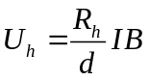, (4)
где 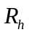 – коэффициент Холла, зависящий от природы вещества пластинки и обратно пропорциональный концентрации в нем свободных электронов; d – толщина пластинки.
Ввиду большой концентрации свободных электронов в проводниках коэффициент Холла имеет для них пренебрежимо малое значение (R_{h} ∼ 10⁻³ см³/Кл). На много порядков больше значение этого коэффициента для полупроводников (R_{h} ∼ 10⁵ см³/Кл), которые и используются в качестве материала для преобразователей Холла.
В случае если направление вектора магнитной индукции не ортогонально направлению линий электрического тока ЭДС Холла описывается следующим выражением:
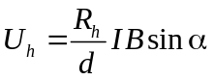, (5)
где α – угол между направлениями векторов магнитной индукции и электрического тока.
Основное применение преобразователей Холла – измерение постоянных и переменных магнитных полей. Магнитная чувствительность в зависимости от материала и режима работы преобразователя составляет 0,05…1 В/Тл.
Контрольные вопросы.
- Какие существуют способы создания постоянных магнитных полей?
- Каковы основные характеристики постоянных магнитов?
- Какие типы постоянных магнитов имеют наибольшее применение для решения измерительных задач?
- Какой характеристикой оценивается однородность магнитного поля, создаваемого постоянными магнитами?
- Принцип измерения индукции магнитного поля с помощью гальваномагнитного измерительного преобразователя – преобразователя Холла.
- Какова функция измерительного преобразования на основе эффекта Холла?
- Цель работы.
Экспериментальное исследование пространственного распределения магнитного поля постоянного магнита с помощью преобразователя Холла, оценка однородности магнитного поля в ограниченной области, синтез магнитной системы из нескольких постоянных магнитов.
- Приборы и оборудование.
  - Лабораторный стенд, содержащий постоянный магнит и координатную сетку для задания координат точки на исследуемой плоскости (рис. 5).
  - Система магнитного контроля СМК-04 с датчиком Холла для измерения пространственных составляющих индукции плстоянного магнитного поля.
Рис. 5. Лабораторный стенд для исследования магнитного поля постоянного магнита
Z

Y
X
0
- Программа работы
    - Исследовать экспериментально с использованием преобразователя Холла распределение значений пространственных составляющих индукции магнитного поля B_{x}, B_{y} и B_{z} постоянного магнита в плоскости XY для координаты Z = 0. Диапазон изменения 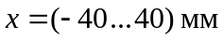 с шагом 10 мм. Диапазон изменения 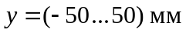 с шагом 10 мм.

    - Представить графически на основе результатов измерений по п. 4.1 распределение в плоскости XY значений пространственных составляющих B_{x}, B_{y} и B_{z} вектора магнитной индукции B как функций двух переменных x, y при фиксированном значении z = 0.
    - Оценить однородность пространственной составляющей магнитного поля B_{z} в плоскости XY для разных размеров области намагничивания, симметричной относительно начала координат: (20×40) мм, (40×60) мм, (60×80) мм.
    - Исследовать экспериментально с использованием преобразователя Холла распределение значений пространственной составляющей индукции магнитного поля B_{z} постоянного магнита вдоль оси Z. Диапазон изменения 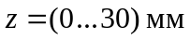 с шагом 2 мм.
    - С использованием результатов п. 4.4 определить зависимость пространственной составляющей индукции магнитного поля B_{z} вдоль оси Z для системы из двух одинаковых согласно ориентированных и параллельно расположенных постоянных магнитов с общей осью Z (рис. 6) для различных значений расстояния между магнитами a = (5, 10, 20, 30) мм.
    - На основании результатов п. 4.5 оценить однородность пространственной составляющей магнитного поля B_{z} для различных значений расстояния между магнитами a. Определить для этих расстояний средние значения индукции магнитного поля.
Рис. 6. Система намагничивания из двух постоянных магнитов
Y
X
0
Z
- Руководство по эксплуатации системы магнитного контроля СМК-04.
  - Назначение системы магнитного контроля.
Система магнитного контроля СМК-04 предназначена для измерения пространственных составляющих индукции постоянного магнитного поля и нахождения их зависимостей от пространственных координат.
  - Устройство и принцип действия системы магнитного контроля.
Система магнитного контроля СМК-04 имеет в своем составе магнитометр на основе датчика Холла, блок питания и компьютер. Подключение магнитометра к персональному компьютеру осуществляется с помощью устройства сбора данных NI USB-6002. На рис. 7 показана схема электрических соединений.



Преобразование пространственных составляющих вектора магнитной индукции в электрический сигнал осуществляется датчиком Холла ДХ. Выходное напряжение ДХ усиливается электронной схемой магнитометра. Выходной сигнал магнитометра пропорционален значению индукции магнитного поля. Устройством сбора данных осуществляется преобразование выходного сигнала магнитометра в цифровую форму, пригодную для дальнейшего преобразования вычислительным блоком. Вычислительным блоком осуществляется определение значения индукции магнитного поля, индикация и сохранение результатов измерений, запись этих результатов в файл.
PC
Рис. 7. Схема электрических соединений системы магнитного контроля СМК-04 СВК-03
NI
USB-6002
±12В, +5В
Вкл.
Сеть
ДХ
Магнитометр

Блок питания
Вых
  - Основные технические характеристики СМК-04
Наименование характеристики | Значение характеристики
Диапазон измерения индукции постоянного магнитного поля, мТл | 1…70
Дискретность измерения, мТл | 0,1
Пределы допускаемой абсолютной погрешности измерений магнитной индукции постоянного магнитного поля, мТл | ± (0,03×В + 2)
  - Порядок работы.
Для подготовки к работе системы магнитного контроля СМК-04 необходимо выполнить соединение составных частей системы штатными соединительными кабелями (рис. 7).
Для начала работы системы необходимо включить питание блока питания и осуществить пуск персонального компьютера.
  - Запуск программы вычислительного преобразования.
Для входа в программу вычислительного преобразования для выполнения пунктов 4.1 и 4.4 программы лабораторной работы необходимо запустить файл «СМК-04_Измеритель индукции.vi» на рабочем столе компьютера. После запуска файла на экране появится панель измерений системы магнитного контроля СМК-04 (рис. 8).
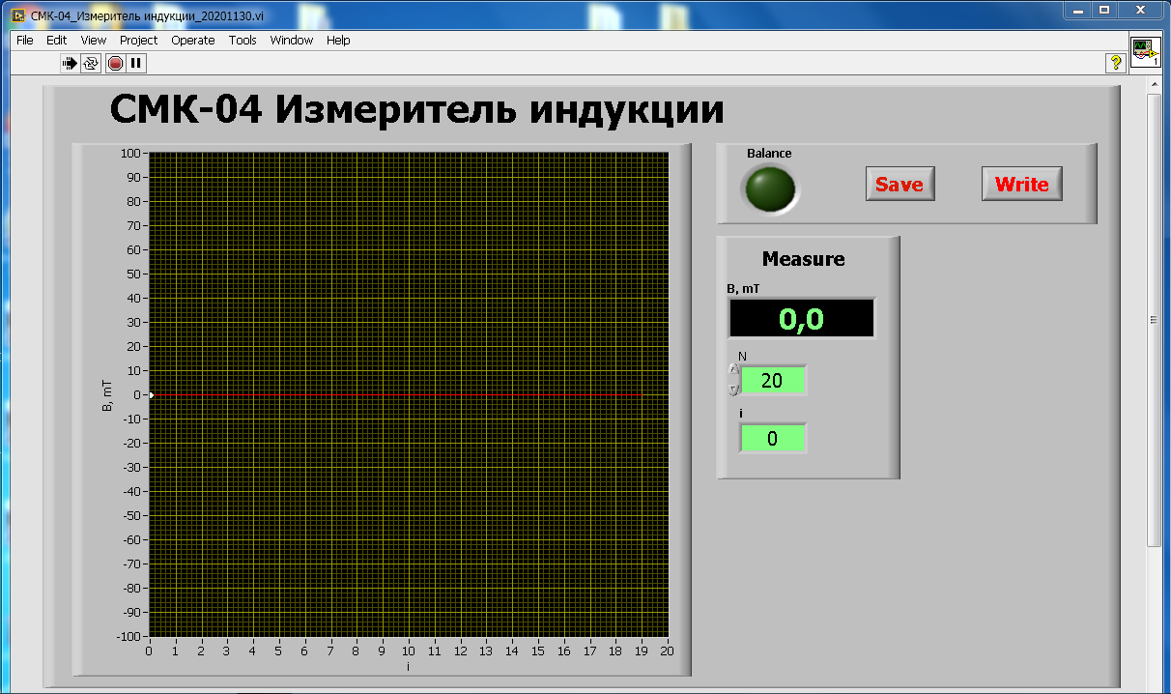
Программное обеспечение системы магнитного контроля написано с использованием пакета программ LabView. Интерфейс программы содержит стандартные инструменты управления LabView, кнопку «Balance» для компенсации начального значения индукции в режиме измерения градиента индукции магнитного поля, панель для графического отображения результатов измерения, панель цифрового отображения текущего значения магнитной индукции, кнопку «Save» для записи текущего значения магнитной индукции, а также кнопку «Write», для остановки программы и сохранения в файл результатов измерений. Кроме того, имеются поле «N» для задания числа сохраняемых значений магнитной индукции и поле «i» для отображения номера результата измерений в массиве.
Рис. 8. Интерфейс программы измерений СМК-04 в режиме измерения
  - Работа системы СМК-04 в режиме измерений.
Пуск программы и вход в режим измерений осуществляется нажатием кнопки «RUN»:

Для записи текущего значения магнитной индукции используется кнопка «Save», при каждом нажатии которой происходит сохранение результатов измерений и вывод результата на графическую панель (желтым цветом). На рис. 9 показан пример отображения 15 значений магнитной индукции. Число сохраняемых значений магнитной индукции задается в поле «N».
После проведения всех необходимых измерений производится нажатие кнопки «Write». Система предложит сохранить файл с записанными данными в формате Excel в выбранной папке.
Выход из системы СМК-04 осуществляется закрытием окна программы LabView.

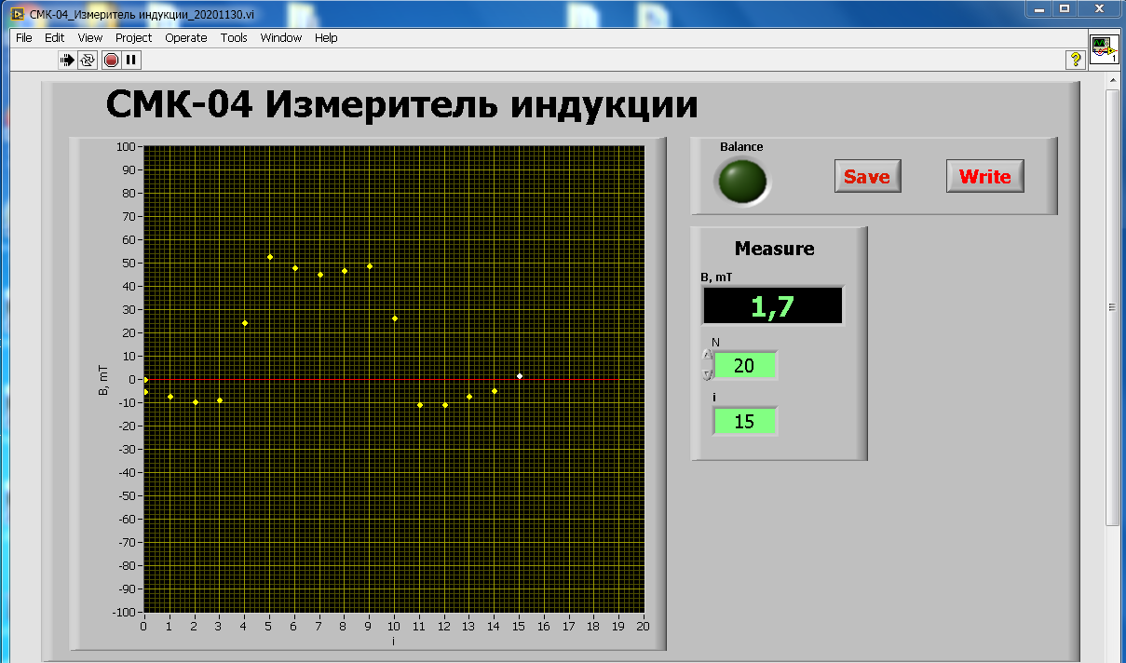
- Методические рекомендации для выполнения программы лабораторной работы.
Рис. 9. Пример отображения результатов измерений СМК-04
  - Для выполнения п. 4.1 программы используется лабораторный стенд рис. 5. Измерение пространственных составляющих индукции магнитного поля B_{x}, B_{y} и B_{z} постоянного магнита производится установкой чувствительной области преобразователя в точку с заданными координатами x и y в плоскости z = 0. Рабочий торец преобразователя ориентируется перпендикулярно соответствующей пространственной составляющей магнитного поля.
Диапазон изменения координаты 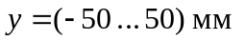с шагом 10 мм. Диапазон изменения координаты 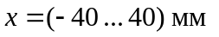с шагом 10 мм. Таким образом, для каждой пространственной составляющей магнитного поля производятся измерения при 9 значениях x 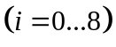 и 11 значениях y 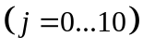.
В процессе эксперимента сохраняются значения пространственных составляющих магнитного поля. После проведения измерений для 9 значений x при фиксированном значении y осуществляется запись результатов измерений в файл формата Excel (раздел 5.6). Для дальнейшего использования сохраненных результатов в файле Mathcad требуется заменить разделитель « , » на используемый в Mathcad разделитель « . ».
Таким образом для каждой пространственной составляющей магнитного поля Bx, By и Bz в файле Mathcad будут сформированы 11 матриц B∗50, B∗40… B∗_40, B∗_50, имеющих по 9 строк и по 1 столбцу.
На основе этих 11×3 матриц определяются элементы результирующих матриц Bx, By и Bz, описывающих зависимости пространственных составляющих магнитного поля от координат x и y:
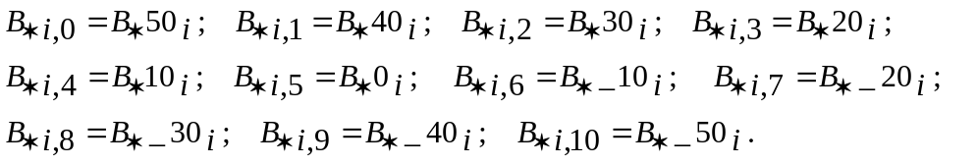
  - По результатам измерений п. 4.1 строятся три графика, представляющих собой поверхности и отражающие зависимость составляющих индукции магнитного поля Bx, By и Bz от двух координат x и y.
  - Оценка однородности магнитного поля, направленного по оси Z осуществляется с использованием выражения (3) для трех массивов значений Bz, соответствующих трем заданным размерам зоны контроля.
  - Для выполнения п. 4.4 программы используется лабораторный стенд рис. 5 и набор диэлектрических пластин различной толщины. Измерение пространственной составляющей индукции магнитного поля Bz постоянного магнита производится установкой чувствительной области преобразователя в точку с координатами x = 0 и y = 0. Значение z задается соответствующим набором диэлектрических пластин. Рабочий торец преобразователя ориентируется перпендикулярно измеряемой пространственной составляющей магнитного поля.
  - По результатам измерений п. 4.4 строится график зависимости 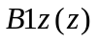 с использованием имеющейся в Mathcad стандартной функции сплайн-интерполяции. Функция распределения значений пространственной составляющей индукции магнитного поля Bz для второго магнита, расположенного на расстоянии a от первого определяется по формуле:
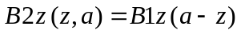 (6)
Индукция результирующего магнитного поля двух магнитов определяется по формуле:
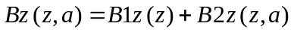 (7)
Далее строятся графики зависимости 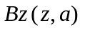 для различных значений a.
  - На основании результатов п. 6.5 с использованием (3) оценивается однородность пространственной составляющей магнитного поля Bz для различных значений расстояния между магнитами a, а также определяются для этих расстояний средние значения индукции магнитного поля 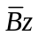 и строится зависимость 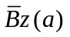.
7. Содержание отчета
  - Название работы.
  - Цель работы.
  - Программа работы.
  - Схема экспериментальной установки.
  - Основные соотношения, примеры расчетов.
  - Результаты экспериментов и расчетов, оформленные в виде таблиц.
  - Графики зависимостей.
  - Выводы.
Литература
- Гольдштейн А.Е. Физические основы получения информации: учебник Томск: Изд-во ТПУ, 2010. – 292 с.
- Гольдштейн А.Е., Абрашкина И.А. Физические основы измерительных преобразований. Моделирование измерительных преобразований и решение практических задач: Учебное пособие / А.Е. Гольдштейн, И.А. Абрашкина – Томск: Издательство томского политехнического университета, 2012. − 143 с.
- Современные виды постоянных магнитов и их параметры. 2017 − http://www.kakras.ru/doc/magnets-and-magnetic-fields.html
- Дж. Фрайден. Современные датчики. Справочник. – М.: Техносфера, 2005. – 592 с.
- Магнитные системы МР томографов. 2017 – http://mirznanii.com/a/121332/magnitnye-sistemy-magnitno-rezonansnykh-tomografov
- Руководство пользователя Mathcad. 2017 – http://old.exponenta.ru/soft/Mathcad/usersguide/chapter12/12_4.asp

Отделение контроля и диагностики Инженерной школы неразрушающего контроля и безопасности
Составитель: профессор ОКД ИШНКБ, д.т.н. А.Е. Гольдштейн

